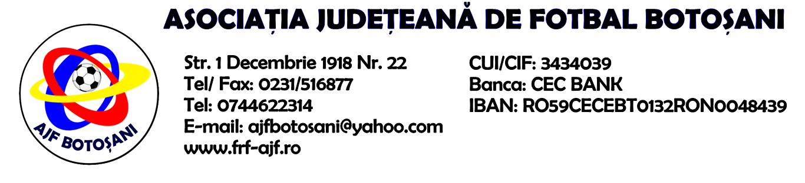

H O T A R A R E A
Nr. 40 din 02-06-2016

Comisia de Disciplina din cadrul Asociatiei Judetene de Fotbal Botosani intrunita la data de mai sus, in urma deliberarii a luat urmatoarele masuri:
1. Jucatorul Guluta Dumitrel de la echipa AS Unirea Curtesti se sanctioneaza cu suspendarea pentru o perioada de 1(una) etapa si aplicarea unei penalitati sportive in cuantum de 25 lei, conform art.63,alin.1,lit.g) si art 63,alin.2.1 raportat la art.44.63.2.1. din Regulamentul Disciplinar.
2. Jucatorul Prisacariu Bogdan de la AS Sportivul Trusesti se sanctioneaza cu suspendarea pentru o perioada de 6 (sase) luni si aplicarea unei penalitati sportive in cuantum de 75 lei, conform art.65 lit.e) raportat la art.55.65.e) din Regulamentul Disciplinar.
3. Delegatul Ciomaga Dumitru de la echipa AS Sportivul Trusesti se sanctioneaza cu suspendarea pentru o perioada de 1(una) luna si aplicarea unei penalitati sportive in cuantum de 30 lei, conform art.53,alin.2 raportat la art.23.53.2.a) din Regulamentul Disciplinar.
4. Antrenorul Rotundu Gheorghe de la echipa AS Sportivul Trusesti se sanctioneaza cu suspendarea pentru o perioada de 1(una) luna si aplicarea unei penalitati sportive in cuantum de 30 lei, conform art.53,alin.2 raportat la art.23.53.2.a) din Regulamentul Disciplinar.
5. Echipa AS Sportivul Trusesti se sanctioneaza cu pierderea jocului disputat in data de 29.05.2016 cu Viitorul Blandesti prin forfait(3-0) si scaderea a 3(trei) puncte in clasament si aplicarea unei penalitati sportive in cuantum de 100 lei in temeiul art.79,alin.6 raportat la art 80.79.6 din Regulamentul Disciplinar.
6. Echipa Viitorul Blandesti se sanctioneaza cu interzicerea dreptului de a organiza jocuri pe teren propriu pentru 2(doua) etape si aplicarea unei penalitati sportive in cuantum de 400 lei, in temeiul art.83,alin2,lit.d) din Regulamentul Disciplinar.
7. Echipa AS Flacara Vlasinesti primeste o penalitate sportiva in cuantum de 50 lei in temeiul art.78,lit.a raportat la art.72.78.a) din Regulamentul Disciplinar(comportarea neregulamentara a echipei - minim 5 avertismente in cursul unui joc), la jocul CS Europa Hiliseu-Horia & AS Flacara Vlasinesti.
8. Echipa Avantul Albesti se sanctioneaza cu depunctarea a 6(sase) puncte in clasament intrucat delegatul echipei Brasoveanu Bradutu nu a respectat Hotararea Comisiei de Disciplina nr.23 / 01.10.2015 si aplicarea unei penalitati sportive de 100 lei in temeiul art.85,alin.5 raportat la art.110 din Regulamentul Disciplinar.
Masurile luate pot fi atacate cu apel in termen de 5 zile de la publicarea lor pe site-ul www.frf-ajf.ro/botosani conf.art.117, pct.5 din Regulamentul Disciplinar.

Comisia de Disciplina

